Солдатов Алексей Владимирович
Начальник УМВД России по Брянской области, генерал-майор полиции
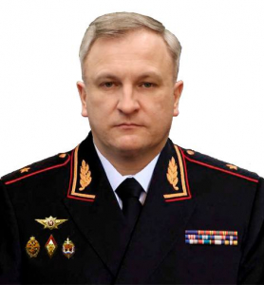
Солдатов Алексей Владимирович родился 21 января 1979 года в рабочем поселке Кемля Ичалковского района Мордовской АССР. Образование высшее, в 1999 году окончил Нижегородский юридический институт МВД России, в 2014 году окончил Академию управления МВД России, является кандидатом юридических наук. Заслуженный юрист Республики Мордовия. Женат, воспитывает двух сыновей.
Службу в органах внутренних дел Алексей Владимирович Солдатов начал в сентябре 1995 года слушателем Нижегородского юридического института МВД России.
В период с 1999 по 2013 год проходил службу на различных должностях в подразделениях по борьбе с экономическими преступлениями Министерства внутренних дел по Республике Мордовия. С 2013 по 2019 год возглавлял Управление экономической безопасности и противодействия коррупции МВД по Республике Мордовия. С 2019 года являлся заместителем начальника полиции (по оперативной работе) МВД по Республике Мордовия. С 2021 года продолжил службу в должности заместителя начальника УМВД России по Брянской области - начальника полиции. В феврале 2024 года Указом Президента Российской Федерации назначен на должность начальника Управления МВД России по Брянской области.
За добросовестное исполнение служебных обязанностей неоднократно поощрялся руководством, награжден нагрудным знаком «Почетный сотрудник МВД», медалями МВД России «За отличие в службе» всех трех степеней, медалью «За доблесть в службе», а также медалью «За отличие в охране общественного порядка».

Аксютин Игорь Анатольевич
Заместитель начальника УМВД России по Брянской области - начальник полиции, полковник полиции
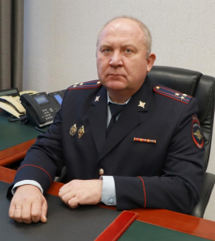
Дата рождения: 5 августа 1968 года.
Место рождения: Брянская область.
Образование: в 1991 году окончил Череповецкое высшее военное инженерное училище радиоэлектроники им. 70-летия Октября, в 2002 году - Юридический институт МВД России по специальности "Юриспруденция", квалификация "Юрист".
Вехи карьеры: с 1995 года проходил службу в различных подразделениях органов внутренних дел Брянской области; с 2012 по 2018 год занимал должность заместителя начальника УУР УМВД России по Брянской области; с 2018 по 2021 год занимал должность начальника УНК УМВД России по Брянской области; с 2021 года занимал должность начальника УУР УМВД России по Брянской области.
В сентябре 2024 года - назначен заместителем начальника УМВД России по Брянской области - начальником полиции.
Награды: нагрудный знак "Почетный сотрудник МВД", медали МВД России "За отличие в службе" I, II и III степени, медаль МВД России им. И.Д. Путилина.

Григоренко Сергей Витальевич
Заместитель начальника УМВД, полковник внутренней службы
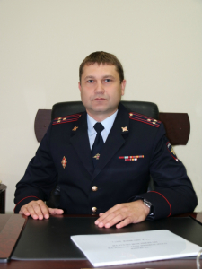
Дата рождения: 10 июня 1975 года.
Место рождения: Ростовская область.
Образование: в 1998 году окончил Владикавказское высшее военное командное Краснознаменное училище ВВ МВД РФ по специальности "юрист".
Вехи карьеры: С 1999 - 2006 гг. - проходил службу в ГУВД Ростовской области. С 2007 г. - начальник отдела по вопросам гражданства Управления ФМС по Ростовской области. С 2010 г. - заместитель начальника УФМС России по Брянской области. С марта 2014 г. - начальник УФМС России по Брянской области. С июля 2016 г. - начальник Управления по вопросам миграции УМВД России по Брянской области.
В августе 2017 г. - назначен заместителем начальника УМВД России по Брянской области.
Награды: Благодарность директора ФМС России, "Почетная грамота ФМС России", медали ФМС России "За службу" I и II степени, медаль ФМС России "За усердие", медали МВД России "За отличие в службе" II и III степени.

Юдина Оксана Алексеевна
Заместитель начальника УМВД - начальник Следственного управления, полковник юстиции
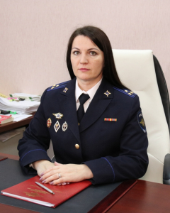
Дата рождения: 07 декабря 1977 года.
Место рождения: д. Немерь Дубровского района Брянской области.
Образование: в 2006 году окончила Университет Российской академии образования.
Награды: медаль МВД России "За отличие в службе" III степени, нагрудный знак "Лучший следователь", "За отличную службу в МВД" I степени", Почетная грамота МВД России.

Дзис Андрей Викторович
Заместитель начальника УМВД, полковник полиции
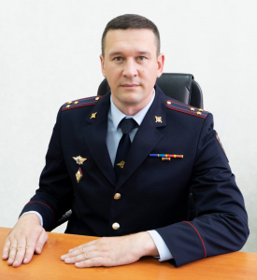
Родился 18 октября 1980 года в городе Трубчевске Брянской области.
Образование высшее, окончил Академию управления Министерства внутренних дел Российской Федерации.
В ОВД с 1997 года, начал службу с должности дознавателя отделения дознания ОВД Трубчевского района, с 1999 служил на различных должностях в группе БЭП ОВД Трубчевского района. С 2008 по 2010 год служил в должности первого заместителя начальника отдела – начальника КМ ОВД по Трубчевскому муниципальному району. С 2010 года по 2023 год возглавлял МО МВД России «Трубчевский». В настоящее время назначен на должность заместителя начальника УМВД России по Брянской области.
Награжден медалями «За отличие в службе» 2-й и 3-й степени, медалью «За доблесть в службе».

Егоров Алексей Юрьевич
Заместитель начальника УМВД, полковник полиции
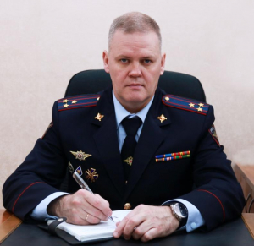

Першиков Роман Альбертович
Заместитель начальника полиции (по оперативной работе) УМВД России по Брянской области, полковник полиции
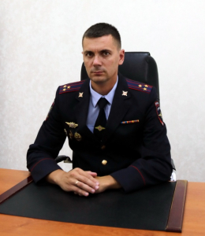

Моисеенков Максим Алексеевич
Заместитель начальника полиции (по охране общественного порядка) УМВД России по Брянской области, полковник полиции
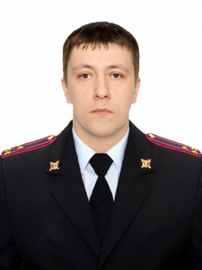

Галухин Владислав Петрович
Заместитель начальника полиции УМВД России по Брянской области, полковник полиции
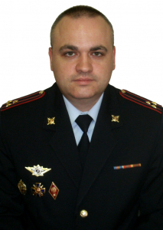

Управления
Управление уголовного розыска УМВД России по Брянской области
Врио начальника Управления уголовного розыска УМВД России по Брянской области
Ноздря Дмитрий Владимирович

Управление экономической безопасности и противодействия коррупции УМВД России по Брянской области
Начальник УЭБ и ПК УМВД России по Брянской области
Жиделёв Алексей Дмитриевич

Управление организации охраны общественного порядка и взаимодействия с органами исполнительной власти субъектов Российской Федерации и органами местного самоуправления УМВД России по Брянской области
Врио начальника Управления организации охраны общественного порядка УМВД России по Брянской области
Филина Оксана Стефановна

Управление государственной инспекции безопасности дорожного движения УМВД России по Брянской области
Начальник УГИБДД УМВД России по Брянской области
Будылин Михаил Александрович
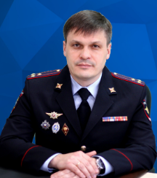

Следственное управление
Начальник Следственного управления УМВД России по Брянской области
Юдина Оксана Алексеевна
Дата рождения: 07 декабря 1977 года.
Место рождения: д. Немерь Дубровского района Брянской области.
Образование: в 2006 году окончила Университет Российской академии образования.
Награды: медаль МВД России "За отличие в службе" III степени, нагрудный знак "Лучший следователь", "За отличную службу в МВД" I степени", Почетная грамота МВД России.

Управление организации деятельности участковых уполномоченных полиции и по делам несовершеннолетних УМВД России по Брянской области
Начальник УОДУУП и ПДН УМВД России по Брянской области
Горбунов Михаил Андреевич

Управление по контролю за оборотом наркотиков УМВД России по Брянской области
Начальник Управления по контролю за оборотом наркотиков УМВД России по Брянской области
Стременцов Александр Александрович
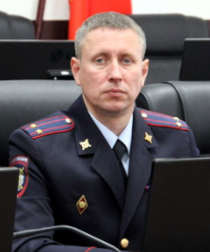

Управление по вопросам миграции УМВД России по Брянской области
Начальник Управления по вопросам миграции УМВД России по Брянской области
Лифанова Ирина Алексеевна
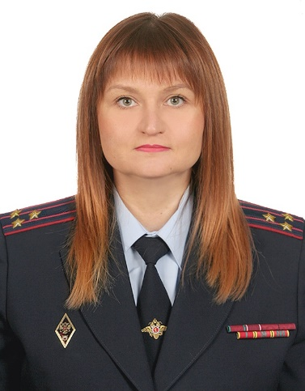

Управление по работе с личным составом УМВД России по Брянской области
Врио начальника управления по работе с личным составом УМВД России по Брянской области
Ефремочкин Игорь Васильевич

Тыл УМВД России по Брянской области
Начальник тыла УМВД России по Брянской области
Лучкин Иван Николаевич
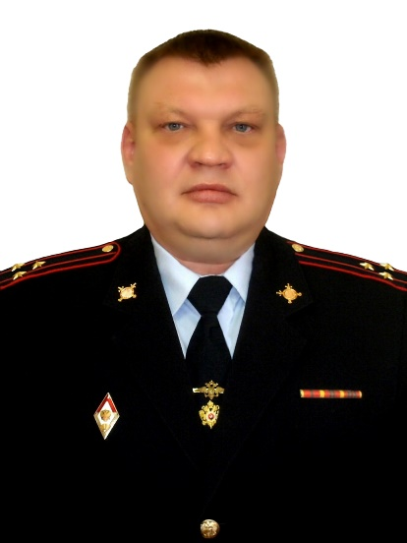

Управление по борьбе с противоправным использованием информационно-коммуникационных технологий УМВД России по Брянской области
Начальник Управления по борьбе с противоправным использованием информационно-коммуникационных технологий УМВД России по Брянской области
Курбаков Александр Николаевич

Отделы
Оперативный отдел УМВД России по Брянской области
Начальник оперативного отдела УМВД России по Брянской области
Маркин Анатолий Иванович

Отдел организации дознания УМВД России по Брянской области
Начальник отдела организации дознания УМВД России по Брянской области
Долбенько Татьяна Анатольевна
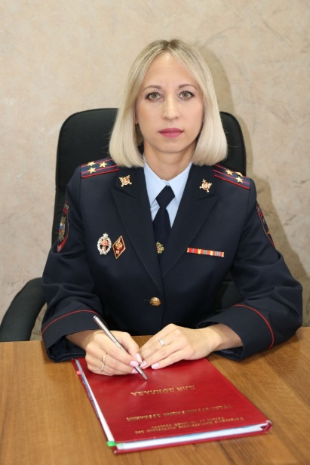

Отдел информации и общественных связей УМВД России по Брянской области
Начальник отдела информации и общественных связей УМВД России по Брянской области
Чернявская Жанна Владимировна
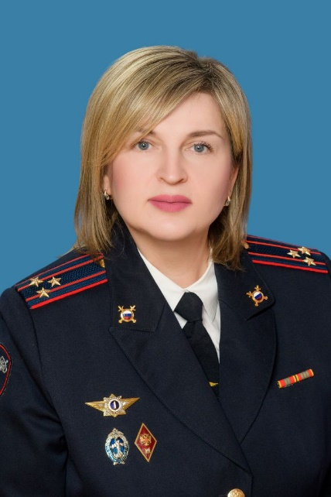

Правовой отдел УМВД России по Брянской области
Начальник правового отдела УМВД России по Брянской области
Романенков Олег Николаевич
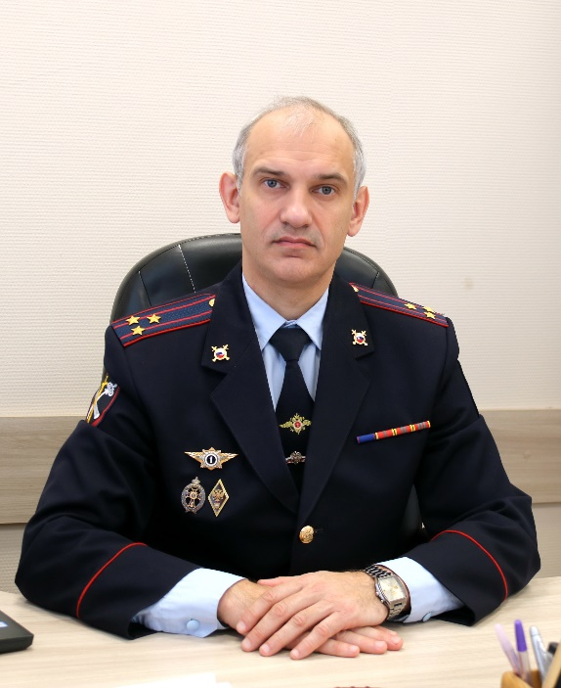

Отдел делопроизводства и режима УМВД России по Брянской области
Начальник отдела делопроизводства и режима УМВД России по Брянской области
Сафронова Наталья Ивановна

Центры
Центр по противодействию экстремизму УМВД России по Брянской области
Врио начальника Центра по противодействию экстремизму УМВД России по Брянской области
Михальченко Владимир Михайлович

Экспертно-криминалистический центр УМВД России по Брянской области
Начальник Экспертно-криминалистического центра УМВД России по Брянской области
Лущекин Павел Александрович

Информационный центр УМВД России по Брянской области
Начальник Информационного центра УМВД России по Брянской области
Курашова Наталья Алексеевна
Центр кинологической службы УМВД России по Брянской области
Начальник Центра кинологической службы УМВД России по Брянской области
Щёлоков Валерий Геннадьевич

Иные подразделения
Дежурная часть УМВД России по Брянской области
Начальник дежурной части УМВД России по Брянской области
Асоулюк Станислав Леонидович
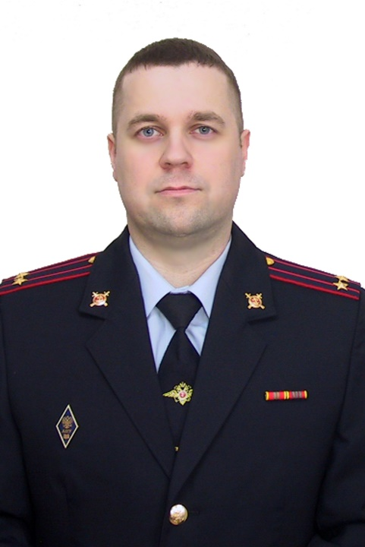

Штаб УМВД России по Брянской области
Начальник штаба УМВД России по Брянской области
Шеенков Александр Николаевич
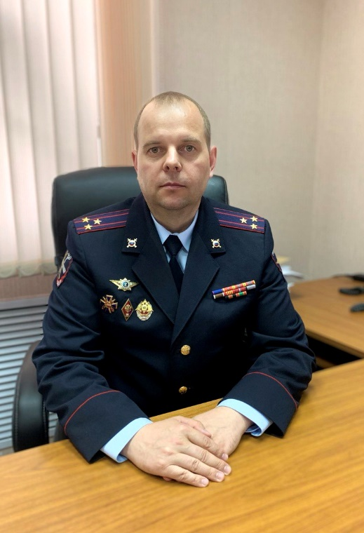

Оперативно-розыскная часть собственной безопасности УМВД России по Брянской области
Врио начальника ОРЧ СБ УМВД России по Брянской области
Дятлов Константин Владимирович

Оперативно-розыскная часть по обеспечению лиц, подлежащих государственной защите УМВД России по Брянской области
Начальник ОРЧ ГЗ УМВД России по Брянской области
Горох Игорь Григорьевич

Группа Национального центрального бюро Интерпола УМВД России по Брянской области
Старший оперуполномоченный по ОВД группы НЦБ Интерпола УМВД России по Брянской области
Ганичева Ирина Игоревна
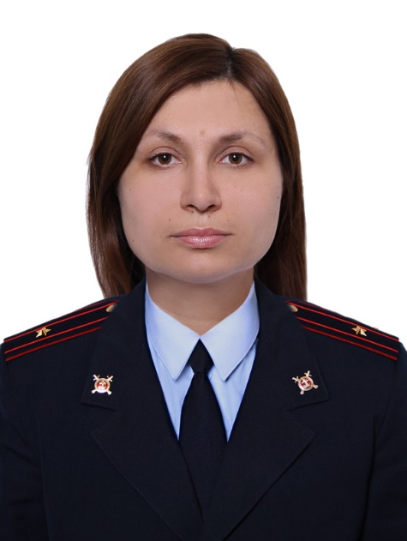

Федеральное казенное учреждение здравоохранения «Медико-санитарная часть МВД России по Брянской области»
Начальник ФКУЗ «МСЧ МВД России по Брянской области»
Лазарева Татьяна Валерьевна

Территориальные органы

УМВД России по г. Брянску
УМВД России по городу Брянску
Начальник: Шеенков Эдуард Николаевич

ОТДЕЛ ПОЛИЦИИ №1 УМВД России по городу Брянску
Начальник: Лебедь Юрий Филиппович

ОТДЕЛ ПОЛИЦИИ № 2 УМВД России по городу Брянску
Начальник: Паршин Владимир Андреевич

ОТДЕЛ ПОЛИЦИИ № 3 УМВД России по городу Брянску
Начальник: Трушкин Анатолий Юрьевич

МО МВД России "Брянский"
МО МВД России «Брянский»
Начальник: Суховей Евгений Павлович
Отделение полиции г. Сельцо
Врио начальника: Жданов Николай Евгеньевич

МО МВД России "Дятьковский"
МО МВД России "Дятьковский"
Начальник: Жуков Алексей Николаевич
Отделение полиции г.Фокино
Начальник: Мартыненко Евгений Викторович

МО МВД России "Навлинский"
МО МВД России "Навлинский"
Начальник: Есаулов Александр Авинерович

Отдел полиции Брасовского района
Начальник: Сыроежкин Игорь Владимирович

МО МВД России "Почепский"
МО МВД России "Почепский"
Начальник: Сефилов Алексей Георгиевич

Отдел полиции Выгоничского района
Начальник: Васильев Николай Николаевич

МО МВД России "Жуковский"
МО МВД России "Жуковский"
Начальник: Абрасёв Сергей Николаевич

Отделение полиции Клетнянского района
Начальник: Панасенков Александр Александрович

Отделение полиции Дубровского района
Врио начальника: Гоев Алексей Анатольевич

Пункт полиции Рогнединского района
Начальник: Астахов Максим Николаевич

Отдел МВД России по Карачевскому району
Отдел МВД России по Карачевскому району
Начальник: Савватеев Виктор Викторович

МО МВД России "Клинцовский"
МО МВД России "Клинцовский"
Начальник: Индюшный Константин Михайлович

Отделение полиции Гордеевского района
Начальник: Гопеенко Анатолий Анатольевич

Отделение полиции Красногорского района
Начальник: Глушаков Анатолий Алексеевич

МО МВД России "Севский"
МО МВД России "Севский"
Начальник: Лысенков Александр Николаевич

Отделение полиции Комаричского района
Начальник: Гасанов Сурхай Гасанович

МО МВД России "Новозыбковский"
МО МВД России "Новозыбковский"
Начальник: Цупиков Ян Николаевич

Отдел полиции Климовского района
Начальник: Кравченко Вячеслав Вячеславович
Отделение полиции Злынковского района
Начальник: Егоров Александр Викторович

МО МВД России "Стародубский"
МО МВД России "Стародубский"
Начальник: Голутво Александр Александрович

Отдел полиции Погарского района
Начальник: Мандрик Николай Петрович

МО МВД России "Трубчевский"
МО МВД России "Трубчевский"
Начальник: Анисов Вячеслав Николаевич

Отделение полиции Суземского района
Начальник: Шакин Дмитрий Сергеевич

МО МВД России "Унечский"
МО МВД России "Унечский"
Начальник: Сетунов Андрей Николаевич

Отдел полиции Суражского района
Начальник: Дубровин Евгений Николаевич

Отделение полиции Мглинского района
Начальник: Монаков Александр Владимирович

